Braas Opal Biber G 18/38 Naturrot Geradschnitt-kantig-Biber 1/1 gelocht

BMI Deutschland BRAAS

Eigenschaften

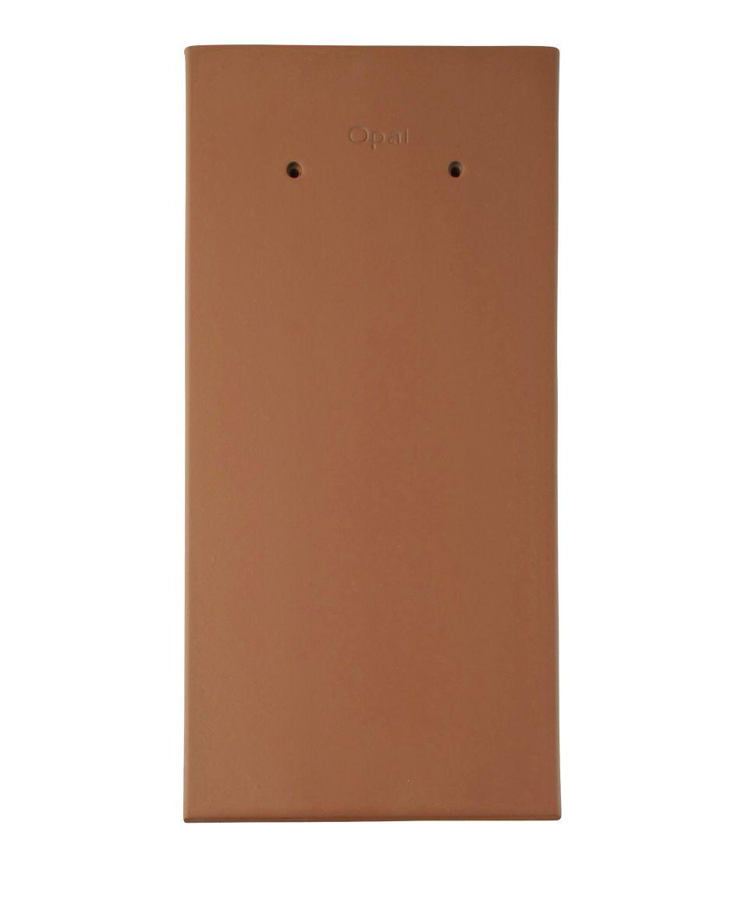

GTIN:

4019503017695

HAN:

07085100

Art Dachziegel

Biberschwanz-Ziegel

Farbton

rot

Format

Ganzer Ziegel

Oberfläche

engobiert

Werkstoff

Ton

Breite (mm)

180,00

Länge (mm)

380,00

Deckbreite (mm)

180,00

Decklänge (mm)

145,00 - 330,00

Farbtonbezeichnung Hersteller

Naturrot

Variable Decklänge

Doppeldeckung [145:165] mm|Kronendeckung [290:330] mm